**III.**

**Přestavba železničního uzlu Brno**

**Zpráva k  aktualizaci usnesení vlády České republiky ze dne 6. května 2002 č. 457 k přestavbě železničního uzlu Brno (ŽUB) v souladu s Územním plánem statutárního města Brna**

**Část A.**

**Stávající stav**

**A.1 Úvod do problematiky**

**A.2 Usnesení vlády č. 457/2002 k přestavbě ŽUB**

**A.3 Charakteristika ŽUB**

**A.4 Výstavba ŽUB**

A.5 Přestavba ŽUB

**A.6 Územní řízení na soubor staveb „ŽUB v odsunuté poloze“**

**A.7 Připravované nebo již realizované stavby úzce související se záměrem přestavby ŽUB**

**A.8 Přehled dosud vynaložených nákladů na přípravu a realizaci záměru na přestavbu**

**ŽUB**

**Část B.**

**Předkládaný návrh**

**B.1 Zdůvodnění nového zadání Studie proveditelnosti ŽUB**

**B.2 Podmínky zadání Studie proveditelnosti ŽUB**

B.3 Řídící výbor Studie proveditelnosti ŽUB

**Část A.**

**Stávající stav**

**A. 1 Úvod do problematiky**

V souladu s usnesením vlády ze dne 15. prosince 2014 č. 1058, o Plánu nelegislativních úkolů vlády na 1. pololetí 2015 a o Přehledu námětů pro Plán nelegislativních úkolů vlády na 2. pololetí 2015, předkládá ministr dopravy pro jednání vlády ČR materiál k aktualizaci již překonaného usnesení vlády č. 457/2002. Na základě tohoto usnesení sice akcelerovaly projekční práce na přípravě záměru „ŽUB v odsunuté poloze“, současně ale také sílil občanský odpor proti navrhované koncepci přestavby ŽUB s nádražím v odsunuté poloze zakotvené v usnesení vlády.

Konkrétní návrhy na přestavbu ŽUB se datují do dvacátých let 20. století, kdy bylo vypsáno několik soutěží na nové řešení ŽUB. Důvodem ke komplexní přestavbě ŽUB byly kapacitní, urbanistické a ekologické (parní lokomotivy velmi zatěžovaly životní prostředí v intravilánu Brna) problémy. Od tohoto data je zvažován, vedle návrhů na rekonstrukci hlavního nádraží ve stávající poloze, příp. v její blízkosti (tzv. přisunutá poloha), odsun hlavního nádraží do prostoru v blízkosti dolního (dříve Rosického) nádraží u současné ulice Opuštěná. Práce na velkém množství studií vyústily v první polovině devadesátých let 20. století v zakotvení odsunuté polohy hlavního nádraží v územním plánu města Brna a následně v roce 2002 v promítnutí odsunuté polohy do usnesení vlády č. 457/2002 k „ŽUB v odsunuté poloze“. V rámci následně zpracovaných studií proveditelnosti bylo posouzeno a prověřeno cca 200 variant k části záměru „ŽUB v odsunuté poloze“. V roce 2007 Ministerstvo dopravy schválilo investiční záměr na dvě ze souboru staveb „ŽUB v odsunuté poloze“ investora SŽDC, s. o. s názvem stavby „ŽUB - modernizace průjezdu a 1. část osobního nádraží“ a stanovilo limitní investiční náklady této stavby ve výši 20 410,551 mil. Kč. Záměr byl pod názvem „Průjezd uzlem Brno“ zanesen do indikativního seznamu plánovaných velkých projektů Operačního programu Doprava 2007 – 2013. Vzhledem k tomu, že navrhované řešení stavby spočívající ve výstavbě nového nádraží v odsunuté poloze bylo částí veřejnosti stále odmítáno a výsledky hodnocení ekonomické efektivnosti stavby byly neprůkazné, další příprava této stavby pro spolufinancování z Operačního programu Doprava 2007 – 2013 byla pozastavena s tím, že záměr na přestavbu ŽUB bude řešen až v rámci následujících programovacích období.

Vzhledem k tomu, že ani po 10 letech intenzivní přípravy rozhodující stavby záměru „ŽUB v odsunuté poloze“ se pro odpor části veřejnosti nepodařilo získat všechna potřebná povolení k zahájení stavby, Ministerstvo dopravy v roce 2012 uložilo Správě železniční dopravní cesty, s. o. zadání studie „Dopracování variant řešení železničního uzlu Brno“, která měla za cíl dopracovat obě varianty řešení přestavby ŽUB, tzn. „ŽUB ve stávající poloze“ (v centru) a „ŽUB v odsunuté poloze“ na srovnatelnou technickou úroveň. Varianta „ŽUB ve stávající poloze“ nebyla totiž tak podrobně rozpracována jako varianta „ŽUB v odsunuté poloze“ a proto musely být aktualizovány vstupní podmínky shodné pro obě varianty (výhledový rozsah dopravy ve střednědobém horizontu bez vlaků z vysokorychlostních tratí a v dlouhodobém horizontu s vlaky z vysokorychlostních tratí). Dopracování obou variant možného řešení přestavby ŽUB bylo podkladem pro definování zadání následné nové studii proveditelnosti, která má za cíl vyhodnocení nákladů a přínosů obou variant „ŽUB ve stávající poloze“ nově „Petrov“ a „ŽUB v odsunuté poloze“ nově „U řeky“ a která bude rozhodujícím podkladem pro definitivní rozhodnutí Ministerstva dopravy o výsledné optimální variantě záměru na přestavbu ŽUB. Studie proveditelnosti je i nezbytnou podmínkou spolufinancování záměru z prostředků EU.

Stávající stav ŽUB je již dlouhou dobu neudržitelný. Teoretická kapacita ŽUB je překročena a technický stav zařízení je daleko za hranicí životnosti. Nové nebo modernizované nádraží musí mj. zabezpečit i kapacitu pro další rozvoj příměstské i dálkové dopravy, a to včetně vlaků z nových vysokorychlostních tratí, pro něž má být Brno důležitou křižovatkou.

**A.2 Usnesení vlády č. 457/2002 k přestavbě ŽUB**

Záměr na přestavbu ŽUB dle usnesení vlády č. 457/2002 byl tvořen následujícím souborem staveb:

Stavba 02 – 1. část osobního nádraží,

*Stavba zahrnovala vybudování kolejí a nástupišť v nové poloze, která zcela nahradí dnešní kapacitu hlavního nádraží. Měla být situována do trasy stávajícího nákladního průtahu v prostoru dnešního nádraží Brno dolní nádraží. Niveleta kolejí z důvodů mimoúrovňového křížení s pozemní komunikací a v návaznosti na niveletu koleje ve směru od Břeclavi měla být v úrovni cca 7 m nad úrovní stávajícího terénu. Odbavování cestujících bylo předpokládáno v prostorách pod nástupištěm a kolejištěm.*

Stavba 03 – Modernizace průjezdu

*Z důvodu uvolnění staveniště dostavby osobního nádraží a docílení definitivní trasy nákladního průtahu půdorysně a výškově, od mostu přes ulici Polná až do Horních Heršpic bylo předpokládáno vedení nové trasy nákladního průtahu za osobním nádražím, od nějž bude odděleno provozně i vizuálně.*

Stavba 04 – 2. část odstavného nádraží

*Cílem stavby bylo dokončení potřebného rozsahu kolejí a zařízení pro čistění a údržbu souprav osobních vlaků, čímž měly být uvolněny pozemky v historické části města.*

Stavba 05 - 2. část osobního nádraží

*Stavba zahrnuje vybudování kolejí a nástupišť na ploše uvolněné trasy po nákladním průtahu k umožnění zavedení vysokorychlostních vlaků do nového osobního nádraží. Tím, že větší část nového osobního nádraží byla navržena na mostní konstrukci, mělo být docíleno průchodnosti pod nádražím, včetně ploch pro odbavování cestujících.*

Stavba 06 – městská infrastruktura

*Soubor staveb městské infrastruktury byl koncipován jako soubor dopravně inženýrských staveb na území souvisejícím s přestavbou ŽUB tak, aby bylo zajištěno zapojení nového osobního nádraží do urbanistické, dopravní a inženýrské struktury města. Území bylo vymezeno ulicí Heršpickou, Pražákovou, Kšírovou, trasou VMO, řekou Svratkou, Mlýnským náhonem a ulicí Dornychovou, Nádražní třídou a Novými sady.*

Předmětným usnesením vláda:

* vyslovila souhlas s přestavbou ŽUB
* vyslovila souhlas s navrženým modelem vícezdrojového financování záměru na přestavbu ŽUB
* uložila ministru dopravy a spojů, ve spolupráci s hejtmanem Jihomoravského kraje, primátorem statutárního města Brna a generálním ředitelem Českých drah, s. o. a uzavřít 30. září 2002 smlouvu o spolupráci a zajištění zdrojů financování na přestavbu ŽUB a do 30. června 2003 zajistit zpracování studie proveditelnosti přestavby ŽUB.
* uložila uplatnit požadavek na spolufinancování výstavby ŽUB z prostředků SFDI v letech 2003 až 2015
* uložila uplatnit do 30. září 2004 požadavek na spolufinancování výstavby ŽUB z kohezních, respektive strukturálních fondů Evropské unie.

Dne 4. července 2002 byla **uzavřena Smlouva o spolupráci a o zajištění zdrojů financování na přestavbu ŽUB,** **a to na dobu určitou do 31. 12. 2015** mezi MDS ČR, JMK, SM Brno a ČD, a. s. Smlouva zakotvila následující závazky smluvních stran:

* Vytvořit Grémium jako řídící skupinu projektu na úrovni vrcholného orgánu tvořenou zástupci smluvních stran
* Zpracovat studii proveditelnosti a zabezpečit její připomínkové řízení
* Uplatnit požadavek na společné financování projektu přestavba ŽUB s využitím výnosů z pozemků, které budou součástí projektu, včetně způsobu jejich převodu
* SM Brno a JMK se zavazuje začlenit finanční podíly, dohodnuté v souladu s modelem financování odsouhlaseným vládou, do návrhů svých rozpočtů
* Prostřednictvím Grémia a pracovní skupiny smluvní strany budou připravovat organizační, technické a finanční podmínky pro realizaci projektu.

**Dodatkem smlouvy** z 18. 1. 2006, doplněné o statutárního zástupce SŽDC, s. o., byla původní smlouva rozšířena o:

* problematiku regionální dopravní vazby městské infrastruktury a vazby systémů města Brna a JMK opírající se o silnou úlohu železnice při integraci dopravních systémů“, byl iniciován vznik dvou pracovních skupin, jedné pro investice města Brna a druhé pro investice ČD, a.s. a SŽDC, s. o,
* harmonogram postupu prací, dle nějž se předpokládá dokončení realizace všech 5-ti výše uvedených staveb, včetně jejich kolaudace, do konce roku 2015,
* závazek smluvních stran o nalezení způsobu maximálního zhodnocení uvolněných pozemků jako jednoho ze zdrojů financování přestavby ŽUB.

**Zpracování „Studie proveditelnosti přestavba ŽUB“** uložené usnesením vlády bylo nahrazeno jen dílčí studií proveditelnosti pro dvě ze souboru staveb Přestavba ŽUB s názvem stavby „Přestavba ŽUB (ŽUB – Modernizace průjezdu a 1. část osobního nádraží)“. Tato dílčí studie proveditelnosti byla zpracovaná v období 9/2003 – 1/2004 a aktualizovaná v období 6/2006 – 11/2006. Druhá aktualizace dílčí studie byla zpracovaná v období 10/2007 – 11//2007. Třetí aktualizace, zadaná s důrazem na kompletní posouzení a vyhodnocení variant „ŽUB v odsunuté poloze“, zpracovávaná v období 8/2011 – 10/2014, z důvodu zásadní změny koncepčního přístupu k řešení ŽUB, již nebyla dokončena.

V roce 2007 MD vyslovilo souhlas s investičním záměrem na dvě ze souboru staveb sloučených do stavby „ŽUB – modernizace průjezdu„ a „1. část osobního nádraží“ a stanovilo limitní investiční náklady (CIN) ve výši 20 410,551 mil. Kč.

V roce 2009 Ministerstvo dopravy vyslovilo souhlas s obsahem 1. aktualizace investičního záměru včetně etapizace přestavby ŽUB spočívající ve vyjmutí lokality osobního nádraží v úseku od mostu přes ulici Vodařskou za most přes ulici Plotní ze zpracování projektu ŽUB a rozdělení stavby “ŽUB – modernizace průjezdu a 1. část osobního nádraží“ na dvě etapy, přičemž v rámci 2. etapy měla být řešena vzájemná koordinace stavby ŽUB a komerční budovy.

V závěru roku 2011 protagonisté varianty „ŽUB ve stávající poloze“ předložili ministru dopravy „Územně technickou - studii „Modernizace železničního uzlu Brno, 1. etapa – modernizace průjezdu 1. TŽK uzlem“, zhotovitele Ing. Jiří Kalčíka, Projektové středisko Chrást u Plzně, vypracovanou za finanční podpory „Nadace Partnerství v rámci projektu „Podpora občanské koalice Nádraží v centru“ obsahující novou variantu přestavby ŽUB s nádražím v centru Brna.

Ministerstvo dopravy, vedeno snahou objektivně posoudit všechny možné varianty situování staveb ŽUB, zadalo Správě železniční dopravní cesty, s. o. dopracovávání dříve již posuzované varianty „ŽUB v odsunuté poloze“ a nově předložené varianty „ŽUB v centru“ do srovnatelné úrovně nezbytné pro posouzení ekonomické efektivnosti záměrů v rámci studie „Dopracování variant řešení ŽUB“, zpracovatele IKP Consulting Engineers, s.r.o., dokončené v červnu 2014. Obě varianty „ŽUB v centru“ (nyní varianta „PETROV“) a „ŽUB v odsunuté poloze“ (nyní varianta „U ŘEKY“) byly dopracovány v úzké součinnosti se zástupci Statutárního města Brna a Jihomoravského kraje.

**A.3 Charakteristika ŽUB**

ŽUB je tvořen sedmi propojenými celostátními dráhami, z nichž tři jsou zařazeny do evropského železničního systému. ŽUB je rozvětvení železničních tratí, nádraží a dalších zařízení dráhy na území města Brna. Od přivedení železnice do Brna v roce 1839 byly postupně budovány různé tratě do dvou Brněnských nádraží, horního a dolního. Ty byly vzájemně propojovány krátkými spojkami, které umožnily relativně snadný vjezd osobních vlaků ze všech směrů do horního nádraží, a to u samého centra města. Rozvětvené tratě ŽUB postupně obklopila městská zástavba. V průběhu 20. století se několikrát uvažovalo o přemístění hlavního osobní ho nádraží do prostoru na jih od stávajícího hlavního nádraží. Převážně z ekonomických důvodu k tomu však nikdy nedošlo a rozvoj území mezi stávajícím a dolním nádražím tak trvale blokovala stavební uzávěra. Prostorovou překážku v území tvoří zejména mimoúrovňové křížení tratě Přerov – Sokolnice – Brno s nákladovým průtahem ŽUB, nízká výška násypu tratě Přerov – Sokolnice – Brno nad terénem a dolní nádraží v úrovni okolního terénu. Významnými problémy jsou také nekapacitní konstrukční uspořádání kolejiště jižního zhlaví hlavního nádraží a excentrická poloha výpravní budovy hlavního nádraží vůči nástupištím, dále stáří umělých staveb drážního tělesa, malá kapacita odstavného nádraží a jeho rozdělení do několika lokalit. Tyto nedostatky a překážky je nezbytné v co nejkratší době odstranit. V současné době tvoří železniční tratě a zařízení na území vnitřního města tyto trasy:

* Průtah osobní dopravy I. tranzitního železničního koridoru (TŽK) přes Brno (Modřice – Horní Heršpice – hlavní nádraží – Židenice), který byl ve stávajícím plošném rozsahu zprovozněn v letech 1839 – 1927, dnes je technicky i morálně zastaralý (zejména ocelové a kamenné mosty) a vyžaduje zásadní rekonstrukci
* Průtah nákladní dopravy I. TŽK přes Brno (Horní Heršpice – dolní nádraží – Židenice),   
  který byl ve stávajícím plošném rozsahu zprovozněn v letech 1856 – 1970, přičemž části   
  realizované koncem šedesátých let 20. století jsou poměrně nové a do konce své ekonomické životnosti by se pokud možno měly využívat.

Cílem přestavby ŽUB je řešení modernizace průjezdu ŽUB při kterém dojde k propojení již provedených staveb „Modernizace 1. tranzitního železničního koridoru“ ve směru od Břeclavi směrem na Českou Třebovou, a to odstraněním stávajících technických a kapacitních nedostatečností ŽUB, s dosažením parametru přechodnosti (třída zatížení D4-UIC) a prostorové průchodnosti (průjezdný průřez odpovídající ložné míře UIC-GC) a dojde k vybudování nového osobního nádraží ve stávající nebo odsunuté poloze.

**A.4 Výstavba ŽUB**

Brno je první významné město na území České republiky, kam dojel v roce 1839 parní vlak, když byl dokončen úsek Severní dráhy císaře Ferdinanda (KFNB) z Břeclavi   
do Brna, jako odbočná větev z hlavní tratě Wien - Krakow. Nádraží v Brně bylo původně vybudováno v místě dnešního hlavního nádraží.

O 10 let později, v roce 1849, byl Severní státní dráhou (NStB; od roku 1855 Rakouská společnost státní dráhy - StEG) otevřen úsek Brno - Česká Třebová, který napojil Brno na tzv. Olomoucko-pražskou dráhu z roku 1845 (také NStB). Jako výchozí bod tratě do České Třebové bylo využito nádraží společnosti Severní dráhy císaře Ferdinanda, které ale muselo být přestavěno, neboť jeho původní nádražní budova byla kolmo ke kolejišti a překážela tak pro pokračování kolejí. Severní státní dráha si v Brně postavila ještě vlastní nákladní nádraží podél dnešní Benešovy ulice. Vlaky s uhlím z Božího Požehnání (dnešní Zastávky u Brna) začaly jezdit do Brna po Brněnsko-rosické dráze (BRE) v roce 1856. Brněnsko-rosická dráha překračovala úsek Severní dráhy císaře Ferdinanda v Horních Heršpicích a končila na svém vlastním tzv. Rosickém nádraží (dnešní Brno dolní nádraží). V roce 1869 byl uveden do provozu první úsek tratě Brno - Sokolnice - Nezamyslice – Olomouc - Šternberk s odbočkou do Přerova Moravsko-slezské severní dráhy (MSNB), která byla dceřinou společností Severní dráhy císaře Ferdinanda, díky čemuž i vycházela z brněnského nádraží této společnosti (dnešního hlavního nádraží). V roce 1870 Rakouská společnost státní dráhy zprovoznila spojovací trať z Rosického (dolního) nádraží na dnešní hlavní nádraží vedenou podél ulic Plotní a Dornych. V roce 1879 si pronajala a následně i koupila Brněnsko - rosickou dráhu a následně v roce 1872 zprovoznila trať Wien - Hrušovany nad Jevišovkou - Střelice, čímž vytvořila konkurenci v trase Wien - Brno pro společnost Severní dráhy císaře Ferdinanda, se kterou měla velmi napjaté vztahy, a v trase Wien - Praha i pro Rakouskou severozápadní dráhu (ÓNWB) a Dráhu císaře Františka Josefa (KFJB). Pro Rakouskou společnost státní dráhy tak vznikla její hlavní trať Wien - Střelice - Brno - Česká Třebová - Praha –Děčín.

Krachem na vídeňské burze v roce 1873 následoval útlum v budování železnic a další železnice v Brně proto vznikly až v roce 1885, kdy Rakouská společnost státní dráhy otevřela místní dráhu do Tišnova, která vedla až do roku 1962 přes Zábrdovice a Husovice. V roce 1887 otevřela tato společnost i tzv. Vlárskou dráhu, která byla součástí Českomoravské transverzální dráhy Domažlice - Klatovy - Horažďovice - Písek - Tábor - Jihlava -Třebíč - Brno - Veselí nad Moravou - Vlárský průsmyk - Trenčín, která se stavěla převážně podle zákonných úlev pro technické parametry místních drah. Vlárská dráha byla zapojena do brněnské základny Rakouské společnosti státní dráhy na Rosickém (dolním) nádraží, ale zároveň byla vybudována i tzv. Židenická spojka z Rosického (dolního) nádraží do Židenic. V roce 1890 byla ještě vybudována tzv. Svitavská pobřežní (nebo také Posvitavská) dráha, která spojovala přímo Rosické (dolní) nádraží s tratí do Tišnova mimo spojku přes dnešní hlavní nádraží a sloužila pro nákladní dopravu, včetně přilehlých vleček.

Konkurenční prostředí na rakouské železnici v 19. století předurčilo podobu železniční sítě, a to nejen v Brně na více než 100 let dopředu. Ostré konkurenční vztahy Severní dráhy císaře Ferdinanda a Rakouské společnosti státní dráhy vyústily do podoby dvou centrálních nádraží v Brně - dnešního hlavního (dříve horní) nádraží Severní dráhy císaře Ferdinanda, s menší částí vlastněné Rakouskou společností státní dráhy a dolního (dříve Rosické) nádraží Rakouské společnosti státní dráhy. Na přelomu 19. a 20. století Rakousko-uherská monarchie začala připravovat zestátnění velkých soukromých železničních společností (KFNB v roce 1906, StEG v roce 1909) a začala intenzivněji řešit koncepci své železniční sítě. V Brně bylo koncem 90-tých let 19. století určeno za jedno centrální nádraží dnešní hlavní nádraží, a proto měly být všechny dráhy do něj postupně zapojeny. V roce 1904 byla přestavěna výpravní budova hlavního nádraží a vybudována nástupiště s podchodem, aby byla umožněna přímá jízda osobních vlaků mimo dolní nádraží a úvrať na severním zhlaví hlavního nádraží. Současně byla vybudována i tzv. střelická spojka po pravém břehu Svratky z tratě od Střelic do hlavního nádraží. V roce 1945 byla realizovaná spojka Státní silnice - Horní Heršpice, která střelickou spojku nahradila. V roce 1905 byla ještě zprovozněna místní dráha Černovice - Líšeň, která ale nebyla zapojena do centrální části ŽUB a v roce 1944 tato byla, v souvislosti s rozvojem zbrojovky (dnešní Zetor), částečně přestavěna na tramvajovou dráhu. Současně byla postavena i krátká spojka (triangl) mezi odbočkami Slatinská a Táborská, pro přímé jízdy vlaků mezi Slatinou a Židenicemi. Po vzniku Československa přestává dostačovat kapacita brněnského hlavního nádraží, dostavělo se 5. a 6. nástupiště. **V roce 1927 se** zprovoznila tzv. Komárovská spojka pro přímé vedení vlaků z Vlárské dráhy na hlavní nádraží a začalo **se uvažovat o komplexní přestavbě ŽUB.**

V roce 1939 začíná stavba tratě Brno - Havlíčkův Brod, která je vyvolána záborem Sudet a tím i části tratě Brno - Česká Třebová - Praha. V úseku Brno - Tišnov jde nová trať částečně   
po stávající místní dráze. V Maloměřicích se začíná budovat nové seřaďovací nádraží. Druhá světová válka práce postupně utlumila. Trať do Havlíčkova Brodu i nádraží v Maloměřicích   
bylo dokončeno až v roce 1953. V roce 1962 byl pak zrušen i poslední úsek tzv. staré „Tišnovky“ ze Zábrdovic do Králova Pole. V roce 1970 byl zprovozněn tzv. nákladní průtah z Horních Heršpic přes dolní nádraží a Černovice do Židenic vyžívající stávající traťové úseky. Mohla být tak zrušena spojka z dolního na hlavní nádraží. **V roce 2010 byl nákladní průtah přeložen mimo původní stanici Horní Heršpice jižním směrem a byla vybudována 1. část nového odstavného nádraží. Tato investice již souvisí s celkovou přestavbou ŽUB.**

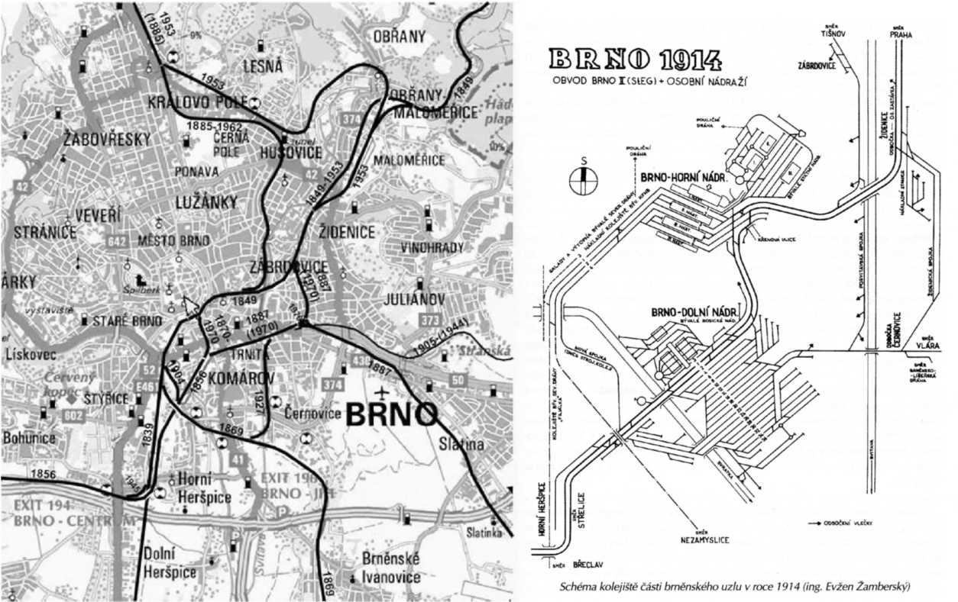

**Historie výstavby ŽUB – rekapitulace**

1839 – trať ve směru Břeclav – Brno hl. n.

1848 – trať ve směru Česká Třebová – Brno hl. n.

1856 – trať ve směru Střelice – Brno hl. n.

1869 – trať ve směru Přerov – Brno hl. n.

1870 – spojka Brno hl. n. – Brno dol. n.

1883-1888 – trať ve směru Veselí n. Mor. – Brno dol. n. (Vlárská trať)

1885 – trať ve směru Tišnov – Brno hl. n.

1887 – trať ve směru Vlára - Židenice (židenická spojka)

1890 – trať ve směru Tišnov -  Brno dol. n. (Svitavská pobřežní dráha)

1904 – trať ve směru Střelice – Brno hl. n. (střelická spojka)

1905 – trať ve směru Brno - Líšeň

1927 – trať vlárská s hlavním nádražím Brno (komárovská spojka)

1938 – zahájena výstavba seřaďovacího nádraží Brno-Maloměřice

1939-1953 – výstavba nové tratě ve směru na Tišnov

1962 – zrušení staré tišnovské tratě

1965 – elektrizace II. hlavního tahu a výstavba dvoukolejného nákladního průtahu přes

dolní nádraží

1970 - zprovozněn tzv. nákladní průtah z Horních Heršpic do Židenic

1976 – stavba kontejnerového překladiště a nákladové stanice Brno jih

A.5 Přestavba ŽUB

Konkrétní návrhy na přestavbu ŽUB se datují do 20-tých let 20. století, kdy bylo vypsáno několik soutěží na nové řešení ŽUB. Od této doby je zvažován, vedle návrhů na rekonstrukci hlavního nádraží ve stávající poloze, příp. v její blízkosti (tzv. přisunutá poloha), i odsun hlavního nádraží do prostoru v blízkosti dolního (dříve Rosického) nádraží u současné ulice Opuštěná (u řeky).

**Historie přípravy záměru na přestavbu ŽUB**

1924 – první soutěž na ŽUB

1982 – zakotvení dominujícího návrhu řešení ŽUB do územního plánu

1989 – oprávněnost odsunu nádraží do nové polohy je předmětem zadání variantní studie

proveditelnosti

1991 – komise zástupců MD, ČD, města Brna a odborníků posoudila 9 variant řešení ŽUB dle studie proveditelnosti obsahující situování ŽUB v lokalitách:

varianta A – nádraží v prostoru Brno dol. n. (v odsunuté poloze u řeky) )

varianta B – v prostoru V. a VI. nástupiště mezi Uhelnou a tzv. Amerikou

varianta C – v prostoru Brno dol. n. se zachováním stávajícího připojení tratí

varianta D – ponechat v dnešní poloze hlavního nádraží

1994 – na základě výběru varianty A byla odsunutá poloha ŽUB zapracovaná do územního

plánu Brna

2002 – promítnutí situování ŽUB v odsunuté poloze do usnesení vlády č. 457/2002

2003 – Koordinační studie řešení přestavby ŽUB a železničního osobního nádraží , zpracovatel SUDOP Brno, která se stala technickým podkladem pro:

* zadání přípravné dokumentace první části odstavného nádraží
* vypracování „Studie proveditelnosti přestavba ŽUB - Modernizace průjezdu a 1. část osobního nádraží“
* vypracování dokumentace EIA
* architektonickou soutěž
* návrh změny územního plánu města Brna

2004 – zadání urbanistické studie na začlenění ŽUB do struktury města

2005 – poslední změna územního plánu města Brna

2011 – schválení „Zásad územního rozvoje Jihomoravského kraje“

2012 – zrušení „Zásad územního rozvoje Jihomoravského kraje“

2014 –dokončení studie „Dopracování variant řešení železničního uzlu Brno“

A.6 Územní řízení na „**ŽUB v odsunuté poloze“**

O územní rozhodnutí na soubor staveb v odsunuté poloze bylo požádáno v listopadu 2005. Jedná se o soubor staveb vymezený usnesením vlády č. 457/2002, zahrnující vedle investic státu i soubor dopravně inženýrských staveb města Brna na území souvisejícím s přestavbou ŽUB (Stavba 06 – městská infrastruktura). Žadatel o územní rozhodnutí je Správa železniční dopravní cesty, s. o. a Statutární město Brno. Územní rozhodnutí bylo již třikrát vydáno a následně dvakrát zrušeno, vždy na základě rozhodnutí Nejvyššího správního soudu, a to pro pochybení správních orgánů.

Rekapitulace:

2004 – 2005 Vypracování dokumentace pro územní řízení (studie souboru staveb)

11/2005 Podání žádosti o územní rozhodnutí

11/2006 Vydání územního rozhodnutí na soubor staveb „Přestavba ŽUB“ v odsunuté

poloze

6/2007 Nabytí právní moci územního rozhodnutí

7/2008 Zahájení prací na projektu stavby „ŽUB – modernizace průjezdu a 1. část osobního nádraží“ v odsunuté poloze

12/2008 Zrušení územního rozhodnutí správním soudem

3/2009 Přerušení územního řízení a výzva k doplnění podkladů

1/2010 Přerušení prací na projektu stavby „ŽUB – modernizace průjezdu a 1. část osobního nádraží“ v odsunuté poloze

3/2010 Doplnění podkladů a pokračování v územním řízení

7/2010 Vydání územního rozhodnutí na soubor staveb „Přestavba ŽUB“ v odsunuté

poloze

8/2010 Odvolání proti územnímu rozhodnutí

7/2011 Ukončení posuzování závazných stanovisek nadřízenými orgány

7/2011 Rozhodnutí NSS ve věci žaloby proti podkladovému rozhodnutí (usnesení   
o nepotřebnosti výjimky podle zákona č. 114/1992 Sb., vydaného KÚ JMK, OŽP Brno

11/2011 Zrušení územního rozhodnutí odvolacím orgánem

01/2012 Zrušení usnesení KÚ JMK, OŽP, včetně rozhodnutí o odvolání Ministerstva životního prostředí Městským soudem v Praze

01/2012 Přerušení řízení na dvanáct měsíců (do 10. 1. 2013 - maximální možná délka přerušení bez možnosti jeho prodloužení) a výzva k doplnění podkladů územního rozhodnutí

02/2012 Oznámení KÚ JMK, OŽP o zahájení nového projednání žádosti o povolení výjimky, přerušení do 30. 9. 2012 a výzva k doplnění žádosti

07/2012 Pokračování řízení o povolení výjimky

09/2012 Vydání rozhodnutí ve věci žádosti o povolení výjimky

09/2012

* 01/2013 Doplnění požadovaných podkladů ve věci hluku a podzemních vod

10/2012 Rozhodnutí o výjimce KÚ JMK, OŽP – 09/2012; aktualizace platnosti podkladů

10/2012 Odvolání účastníků řízení o výjimce

10/2012 k odvolání Ministerstva životního prostředí

– 12/2012 Pokračování územního řízení stavebním úřadem

09/2013 Vydání rozhodnutí ve věci žádosti o povolení výjimky

09/2013 Vydání územního rozhodnutí č. 239

10/2013 Odvolání proti územnímu rozhodnutí

11/2013 Odvolací řízení u MMB, OÚSŘ, důvodně lze předpokládat opětovné napadení stavbu povolujících rozhodnutí odvoláním či žalobou u soudu

**A.7 Připravované nebo již realizované stavby úzce související se záměrem přestavby ŽUB**

* **„Modernizace traťového úseku Brno-Maloměřice (včetně) – Brno-Židenice (mimo)“** předpokládaný termín realizace 12/2014 - 09/2015, investor Správa železniční dopravní cesty, s. o., celkové investiční náklady (CIN) 724,266 mil. Kč.
* **„Modernizace traťového úseku Modřice (mimo) – Brno-Horní Heršpice (mimo)“** předpokládaná realizace 2015, investor Správa železniční dopravní cesty, s. o., CIN 242,665 mil. Kč, předpokládaný termín realizace 12/2014 – 12/2015.
* **„Velký městský okruh“**, silnice I/42, dotýkající se ŽUB zejména v lokalitě odstavného nádraží, připravovaný Ředitelstvím silnic a dálnic.
* **„Severojižní kolejový diametr“**, dotýkající se ŽUB v prostoru pod osobním nádražím, investor Jihomoravský kraj.
* „**Trakční napájecí stanice Černovice**“ s propojením na ŽUB v prostoru černovické zastávky, investor Správa železniční dopravní cesty, s. o.
* „**Přestavba ŽUB – 1. část odstavného nádraží, I. etapa**“. Stavba obsahuje vybudování nákladového průtahu a části kolejiště v lokalitě odstavného nádraží, včetně myčky osobních vozů. Stavba byla již realizovaná, investor Správa železniční dopravní cesty, s. o., CIN 3 099,347 mil. Kč, realizace 2004 –2011.
* „**Autobusový terminál**“, situovaný pod most osobního nádraží, investor Statutární město Brno

**A.8 Přehled dosud vynaložených nákladů na přípravu záměru na přestavbu ŽUB**

* **náklady na již realizovanou stavbu** **„Brno – 1. Část odstavného nádraží, 1. Etapa“:**

Část hrazená ČD a.s. 74 086 tis. Kč

Část hrazená SŽDC s. o. 2 918 049 tis. Kč

CIN celkem 2 992 135 tis. Kč

* **náklady na stavbu „Železniční uzel Brno, modernizace průjezdu a 1. část osobního nádraží“** - 596 978 317,73 Kč;

*Poznámka: v CIN jsou zahrnuty i náklady na původně samostatně připravované stavby do roku 2007*

* *„ Železniční uzel Brno, modernizace průjezdu“ ve výši 38 753 638,02 Kč*
* *„ Železniční uzel Brno, 1. část osobního nádraží“ ve výši 85 884 923,54 Kč*

*(v roce 2005 a 2006 část nákladů hradily i ČD a.s. tyto částky jsou v nákladech také zahrnuty).*

* **náklady na stavbu „Přestavba železničního uzlu Brno“ -** 1 329 694,24 Kč – studie proveditelnosti a inženýrská činnost - 771 000,- Kč;

* **náklady na stavbu „Železniční uzel Brno, 2. část osobního nádraží“ -** 1 995 000,- Kč – zjednodušená dokumentace pro územní řízení;

* **náklady na stavbu „Železniční uzel Brno, 2. část odstavného nádraží“** - 1 998 000,-Kč. – zjednodušená dokumentace pro územní řízení.

**Specifikace nákladů:**

**1. v rámci stavby „Železniční uzel Brno, modernizace průjezdu“  bylo již uhrazeno:**

Investiční záměr                                                                            97 400,- Kč

Aktualizace studie proveditelnosti          791 218,- Kč

Přípravná dokumentace                      15 296 000,-Kč

Zpracování oznámení, oznámení

dle zák. 100/2001Sb., vliv na živ.prostředí                                        506 150,- Kč

Vizualizace                                                        117 818,- Kč

Technické řešení stavebních

a technologických profesí ( nákladní průtah)                                15 000 000,- Kč

Geometrické plány                                        51 000,- Kč

Konzultační činnost (Geotechnika)        673 500,- Kč

PPP Centrum – presentace                         30 000,- Kč

Koordinace pro přípravu projektu                                    5 251 933,- Kč

**2. v rámci stavby „ Železniční uzel Brno, 1. část osobního nádraží“ bylo ji uhrazeno:**

Srovnávací studie                                       1 987 000,- Kč

Studie souboru staveb                                    96 945,- Kč

Aktualizace studie proveditelnosti         670 220,- Kč

Investiční záměr                                                                        62 200,- Kč

Přípravná dokumentace                        70 513 669,- Kč

Vizualizace                                                       471 273,- Kč

Konzultační činnost v rámci přípravy (Geotechnika)                        826 000,- Kč

PPP presentace                                           13 500,- Kč

PPP vypracování koncesního projektu                                           6 724 000,- Kč

Finanční a technický koordinátor pro přípravu projektu 3 461 134,- Kč

**V rámci stavby „ Železniční uzel Brno, modernizace průjezdu a 1. část osobního nádraží“ bylo již uhrazeno:**

Projekt stavby                                        453 096 680,- Kč

Tisk dokumentace                                          41 000,- Kč

Geotechnické posouzení projektu                                                 1 932 500,- Kč

Technicko-ekonomické posouzení mostních objektů              3 560 000,- Kč

Posouzení ideového návrhu městské rychlodráhy                           289 440,- Kč

Znalecké posudky                                       175 000,- Kč

Právní služby                                                140 595,- Kč

Architektonická studie stavby a koncesní projekt                        2 938 000,- Kč

Úprava dokumentace studie souboru staveb                                     108 000,- Kč

Biologické hodnocení                               375 830,- Kč

Aktualizace hlukové studie                    295 000,- Kč

**Část B.**

**Předkládaný návrh**

**B.1 Zdůvodnění nového zadání Studie proveditelnosti ŽUB**

Konfigurace a kapacita ŽUB dnes již neodpovídá přepravním potřebám. Technickým stavem ŽUB nevyhovuje soudobým požadavkům kladeným na železniční dopravu. Nejednoznačnost budoucí podoby a polohy staveb ŽUB je překážkou rozvoje některých částí města Brna. Řešení ŽUB souvisí s napojením brněnského hlavního nádraží na městskou hromadnou dopravu, ovlivňuje její provozní řešení v celém městě Brně a vyžaduje variantně i nové tramvajové trati. Řešení ŽUB v širším kontextu má vliv i na neželezniční veřejnou hromadnou dopravu Jihomoravského kraje, ovlivňuje území, které je dostupné pěší docházkou z jednotlivých železničních stanic a zastávek, především z železniční stanice Brno hl. n.

O přestavbě ŽUB je uvažováno od 20-tých let 20. století. Soubor staveb „ŽUB v odsunuté poloze“ je souvisle připravován od roku 1982, kdy byl tento záměr zakotven v územním plánu města Brna. Konkrétní projekční práce na přípravě souboru staveb byly zadávány návazně na usnesení vlády č. 457/2002, které zakotvilo strukturu souboru 6 staveb státního investora a investora Statutárního města Brna. V průběhu následujících 12-ti let byla vypracována řada studií, dokumentací pro územní řízení a dalších vyžádaných materiálů. Třikrát bylo vydáno územní rozhodnutí na 2 ze souboru staveb „ŽUB v odsunuté poloze“ spočívající v posunu hl. nádraží cca o 700 m.

S ohledem na rozsah záměru lze reálně předpokládat, že ani v dalekém výhledu resort dopravy nebude disponovat takovými veřejnými finančními prostředky z národních zdrojů, z nichž by bylo možné takto finančně náročnou investici uhradit. Financování přestavby ŽUB bude proto možné pouze za spolufinancování ze zdrojů Evropské unie, poskytovaných ČR v rámci nového operačního období. To ovšem znamená, že finální řešení přestavby ŽUB bude výstupem procesu posouzení všech reálných variant řešení, investice bude průkazně ekonomicky efektivní a nebude vyvolávat zásadní nesouhlas veřejnosti. Jen při respektování těchto podmínek lze předpokládat, že záměr na přestavbu ŽUB bude projednatelný s Evropskou komisí a ČR získá potřebné finanční prostředky ze zdrojů EU.

V předmětné souvislosti Ministerstvo dopravy již v roce 2011 uložilo, na základě podnětu občanských iniciativ, vedle přípravy dokumentací na řešení „ŽUB v odsunuté poloze“ , vycházejících s usnesení vlády č. 457/2002 i dopracování varianty „ŽUB ve stávající poloze“ jako výchozího podkladu pro zadání nové studie proveditelnosti jejímž prostřednictvím budou posouzeny obě možné varianty situování staveb ŽUB, včetně výhledového zapojení vysokorychlostních trati.

**V rámci nové studie proveditelnosti,** která je nezbytným podkladem pro spolufinancování záměru ze zdrojů EU, budou obě základní varianty posouzeny jak z hlediska dopravního, urbanistického, ekologického, tak i ekonomického. Součástí studie proveditelnosti bude i posouzení napojení navazující infrastruktura města Brna a dopady na veřejnou infrastrukturu Jihomoravského kraje.

Předpokládá se, že na realizaci souboru staveb záměru se budou věcně i finančně podílet vedle státu i další investoři. Koordinace celého záměru, včetně smluvního zajištění finančních zdrojů bude však řešena až po dopracování variantní studie, a to na základě výběru výsledné varianty řešení přestavby ŽUB.

S ohledem na sledovaný cíl, **je nezbytné stanovit pevný rámec zadání nové studie proveditelnosti**, který postihne všechny podmínky, požadavky a očekávané efekty přestavby ŽUB.

**Cílem nové studie proveditelnosti bude prověření možností dalšího rozvoje ŽUB a získání podkladů pro rozhodnutí o jeho modernizaci a situování staveb. Studie proveditelnosti musí být pojata komplexně, musí řešit nejen železniční dopravu, ale musí také postihnout vyvolané změny na městské hromadné dopravě v Brně a veřejné hromadné dopravě v Jihomoravském kraji.** Při řešení městské hromadné dopravy (infrastruktury i provozu) budou však posuzovány pouze dopady vyvolané řešením ŽUB, nebude řešena obnova stávající sítě městské hromadné dopravy. Rozvojové záměry města Brna v oblasti městské hromadné dopravy nesouvisející s ŽUB budou uvažovány invariantně.

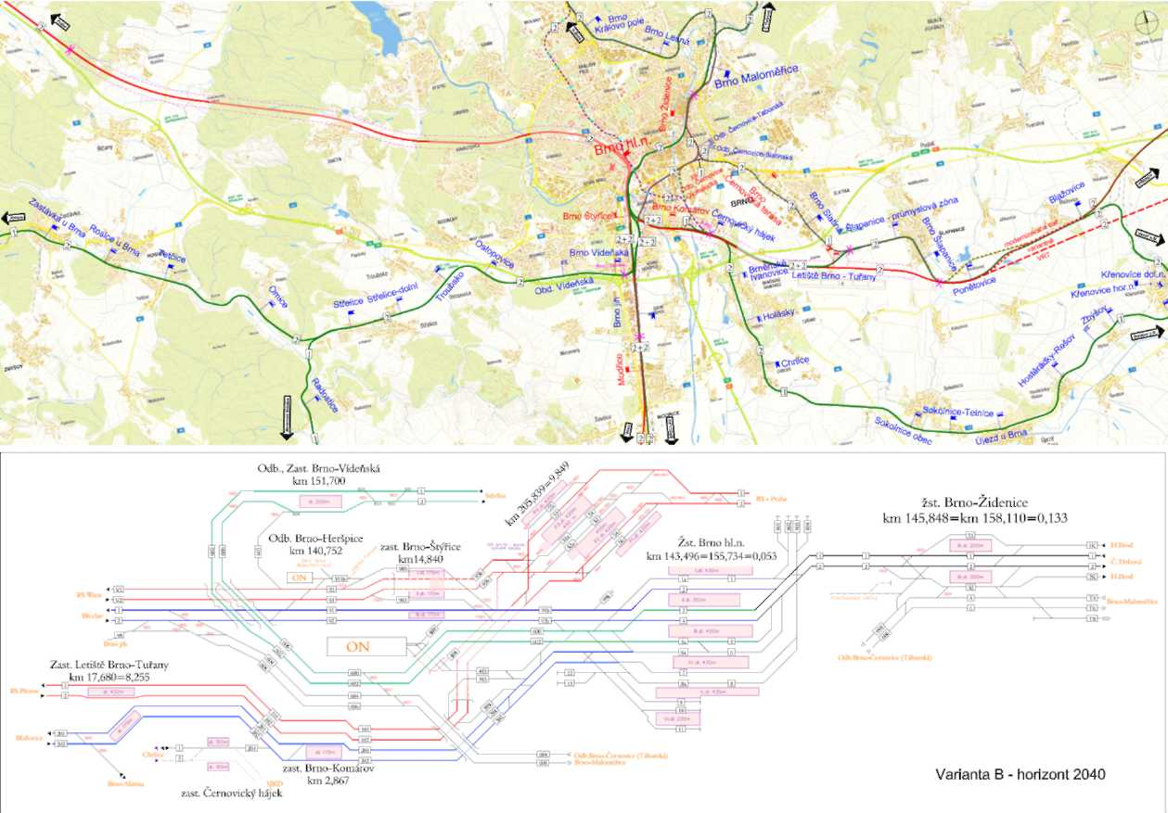

Řešení ve variantě B (nádraží v centru) dle studie IKP CE

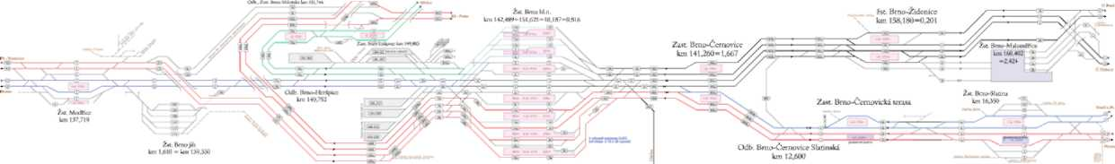

Řešení ve variantě A (odsunutá poloha) dle studie IKP CE

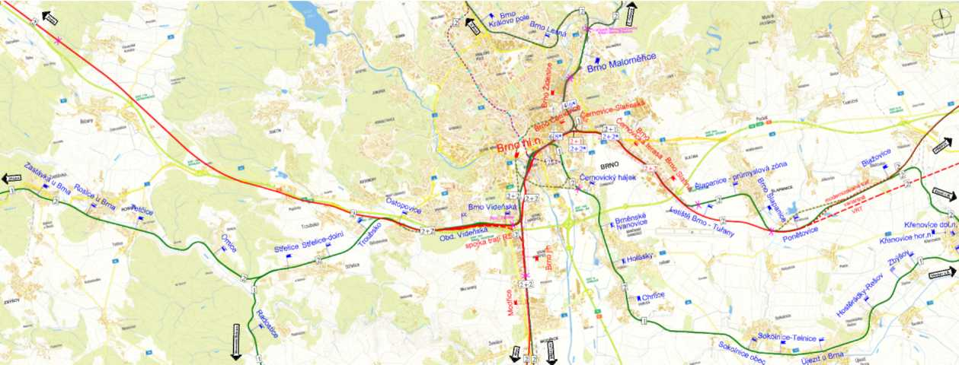

Varianta A - dlouhodobý horizont 2040 ci lovy stav - alternativa 1 bezSJKD s ůrovriui-ým řešením íst. Brno Židenice

**B.2 Podmínky zadání Studie proveditelnosti ŽUB**

**V rámci nové studie proveditelnosti budou posouzeny a upřesněny tyto cíle:**

* **odstranění kapacitního problému ŽUB v osobní dopravě**

*Z důvodu omezené kapacity železniční stanice Brno hl. n. a navazujících traťových úseků ve stávajícím stavu není v současné době možné zkrátit interval linek dálkové i příměstské dopravy dle požadavků objednatelů a vývoje přepravní poptávky. S ohledem na vysoké zatížení klíčových částí infrastruktury dochází i při běžných provozních nepravidelnostech k přenosu zpoždění na další vlaky. Cílem je zajistit kapacitu odpovídající požadavkům objednatelů spolu s dosažením přijatelné provozní stability;*

* **umožnění kvalitního průjezdu nákladních vlaků ŽUB, zachování místní obsluhy pro nákladní dopravu**

*ŽUB ležící na síti TEN-T musí umožnit bezkolizní průjezd nákladních vlaků v parametrech dle nařízení Evropské komise, a to i při běžných provozních nepravidelnostech;*

* **zachování obsluhy míst nakládky a vykládky v ŽUB, především terminálu kontejnerové dopravy v Modřicích a železničních vleček**
* **odstranění nevyhovujícího technického stavu železniční infrastruktury**
* **zkrácení cestovních dob**

*cílem je úspora času cestujících, dále také zvýšení atraktivity železniční dopravy pro nárůst podílu železniční dopravy v rámci přepravního trhu;*

* **zlepšení dopravní obslužnosti.**

*cílem je vytvoření podmínek pro lepší provázanost mezi různými segmenty dopravy, například novými přestupními terminály, zastávkami apod.;*

* **vytvoření podmínek pro napojení nových vysokorychlostních a modernizovaných konvenčních tratí do ŽUB**

*obě polohy železniční stanice Brno hl. n. („Řeka“ i „Petrov“) umožní dosažení shodné kapacity železniční dopravy na vysokorychlostních tratích. Pro stav před napojením vysokorychlostních tratí součástí variant SP bude zajištění stavební připravenosti pro následnou dostavbu zapojení vysokorychlostních tratí tak, aby tato dostavba mohla probíhat za plného provozu dříve vybudované infrastruktury a aby nevyvolala podstatnou přestavbu vybudované železniční infrastruktury.*

* **vytvoření podmínek pro rozvoj území města Brna jižně od stávajícího hlavního nádraží včetně rozvojové zóny Heršpická;**
* **stanovení podmínek rozvoje dopravy včetně městské hromadné dopravy města Brna a stanovení dopadů do dalších celoměstských systémů (např. protipovodňová ochrana, technická infrastruktura);**

*Ve studii proveditelnosti bude s rozvojem počítáno ve všech variantách, tedy i ve variantě bez projektu, a to z důvodu očištění ekonomického hodnocení (EH) železničního projektu od vlivů sporných, obtížně obhajitelných a potenciálně zpolitizovaných. Výstavba městské infrastruktury v dané lokalitě bude probíhat ve variantě bez projektu i ve všech projektových variantách, podmínky tohoto rozvoje stanoví město Brno. I tak se ale všechny varianty budou lišit investičními náklady variantních částí (různá poloha a podoba terminálu BUS, P+R, dílčích částí MHD), provozními náklady městské infrastruktury (např. interval linek tramvaje v dané lokalitě, dopady z odlišného linkového vedení MHD) a cestovními dobami cestujících.*

**Studie proveditelnosti bude obsahovat následující varianty řešení ŽUB:**

* Varianta **Bez projektu** – *tato varianta představuje konzervaci současného technického stavu ŽUB, tj. zachování provozuschopného stavu bez poklesu provozních parametrů trati za použití standardních metod údržby a provedení oprav v rozsahu vycházejícím z technického stavu a životnosti jednotlivých prvků infrastruktury. Nejsou zde vyloučeny povinné minimální investice typu výměny sub-systému, pokud se jedná o jediný účinný způsob údržby. Varianta bez projektu bude uvažovat s udržením provozuschopnosti formou oprav a údržby ve stávajících parametrech, vyjma nezbytné náhrady zejména technologických zařízení.*
* **Projektová varianta A** *– tato varianta bude vycházet z varianty situování ŽUB v odsunuté poloze („A - Řeka“) dle podkladové studie „Dopracování variant řešení ŽUB“, která bude upravena a dopracována podle níže uvedených pravidel. Pro stav infrastruktury bez existence výhledových záměrů zaústění nových vysokorychlostních tratí jako součásti systému rychlých spojení bude kolejiště hlavního nádraží přiměřeně redukováno. Pro tento stav současně bude součástí varianty zajištění stavební připravenosti pro následnou dostavbu zapojení vysokorychlostních tratí tak, aby tato dostavba mohla probíhat za plného provozu dříve vybudované infrastruktury a aby nevyvolala podstatnou přestavbu vybudované železniční infrastruktury*.
* **Projektová varianta B1** – *tato varianta bude vycházet z varianty ponechání ŽUB ve stávající poloze „B - Petrov“ dle podkladové studie „Dopracování variant řešení ŽUB“, která bude upravena a dopracována podle níže uvedených pravidel. Pro stav infrastruktury bez existence výhledových záměrů zaústění nových vysokorychlostních tratí jako součásti systému rychlých spojení bude uvažováno řešení bez podzemních kolejí 51 až 56. Pro tento stav současně bude součástí varianty zajištění stavební připravenosti pro následnou dostavbu zapojení vysokorychlostních tratí tak, aby tato dostavba mohla probíhat za plného provozu dříve vybudované infrastruktury a aby nevyvolala podstatnou přestavbu vybudované železniční infrastruktury.*
* **Projektová varianta B2** – *tato varianta bude vycházet z varianty ponechání ŽUB ve stávající poloze „B - Petrov“ podkladové studie „Dopracování variant řešení ŽUB“, která bude upravena a dopracována podle níže uvedených pravidel. Pro stav infrastruktury bez existence výhledových záměrů zaústění nových vysokorychlostních tratí jako součásti systému rychlých spojení bude uvažováno s podzemními kolejemi ze skupiny 51 až 56, ale do doby stavby nových vysokorychlostních tratí Praha – Brno a Brno – Vranovice s redukcí kolejiště nadzemní části hlavního nádraží. Pro tento stav současně bude součástí varianty zajištění stavební připravenosti pro následnou dostavbu zapojení vysokorychlostních tratí tak, aby tato dostavba mohla probíhat za plného provozu dříve vybudované infrastruktury a aby nevyvolala podstatnou přestavbu vybudované železniční infrastruktury.*

**V rámci SP bude provedené:**

* **Ekonomické hodnocení,**

vzhledem k vysokým investičním nákladům uvažovaného záměru, nejasnému a neschválenému technickému a provoznímu řešení vysokorychlostních tratí, nebudou do ekonomického hodnocení zahrnuty náklady související s napojením nových vysokorychlostních tratí jako součásti systému rychlých spojení do ŽUB s výjimkou nákladů pro stavební připravenost pro jejich budoucí napojení. Budou uvažovány přínosy z odstranění nedostatečné kapacity dráhy jen na řešenou oblast ŽUB.

* **Analýza rizik,**
* **Analýza dopadů napojení vysokorychlostních tratí do ŽUB,**

dopad zapojení vysokorychlostních tratí do ŽUB bude ve studii proveditelnosti proveden samostatným posouzením, a to z pohledu stavebního, investičních nákladů, dopravní technologie, přepravní prognózy a relativního ekonomického porovnání.

* **Multikriteriální zhodnocení,**

pro optimalizaci výběru výsledné varianty řešení ŽUB, součástí studie proveditelnosti bude i multikriteriální analýza pro vzájemné porovnání zvolených alternativ (variant).

* **Analýza nezbytných a podmiňujících výkupů pozemků a staveb pro realizaci ŽUB,**

jedná o stavbu v centru druhého největšího města v ČR lze proto důvodně předpokládat, že významným limitujícím faktorem realizace záměru bude otázka majetkoprávního vypořádání pozemků a staveb. S ohledem na uvedené, v investičních nákladech jednotlivých variant budou zohledněny a doloženy náklady na nezbytné podmiňující výkupy nemovitostí (pozemků a staveb).

**S návrhem výše uvedených podmínek pro zpracování studie proveditelnosti ŽUB vyslovila souhlas bez připomínek Rada města Brna svém zasedání č. R6/151 konaném dne 1. října 2014.**

**B.3 Řídící výbor ŽUB**

Záměr na přestavbu ŽUB je třeba připravovat jako společnou investici státu a města Brna, na niž budou navazovat i další infrastrukturní či jiné projekty Jihomoravského kraje a soukromých investorů. S ohledem na uvedené, pro koordinaci požadavků a kontrolu postupu prací bude z podnětu Ministerstva dopravy ustaven „Řídící výbor ŽUB“ v němž budou nominování zástupci budoucích veřejných/sektorových investorů souboru staveb ŽUB, a to Správy železniční dopravní cesty, s. o., Statutárního města Brna, Jihomoravského kraje, dále zástupci Ministerstva dopravy. Řídící výbor ŽUB nahradí dosavadní „pracovní skupiny přestavba ŽUB“ ustavené v souladu s usnesením vlády č. 457/2002.